## Méthodologie d’identification des passes

-Récupération d’une couche de la côte de l’archipel des fidji avec quick OSM (key = ‘natural’, value = ‘coastline’)

-Rajout manuel des îles manquantes à la couche des côtes à partir de la tuile OSM

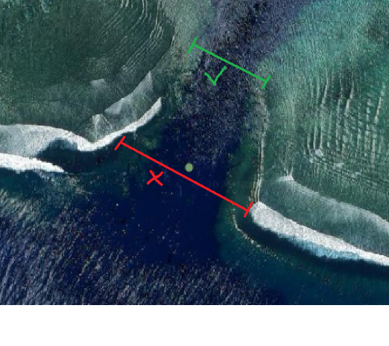 -Le calcul de la **largeur des passes** se fait entre les deux points les plus proches de la passe. Pour l’instant il reste manuel mais développer une technique automatiser peut-être envisager aux besoins

-Calcul du champ distance à la côte avec la requête attributaire :

IMPORTANT pour calculer les distances en mètre il faut projeter le projet en **EPSG 3460**

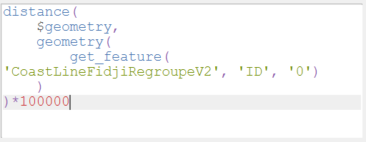 Calcul la distance minimale entre l’entité de la couche des passes et l’entité unique de la couche de la ligne de côte des Fidji.

* 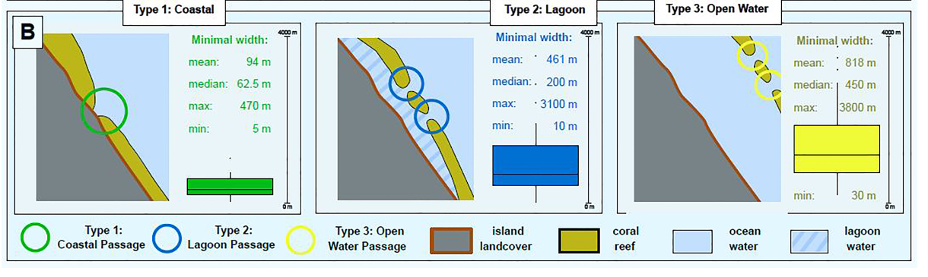Le type de passe (Lagoon, Coastal, Open water) se fait suivant la classification proposé dans l’article « A Typology for Reef Passages » ( - Annette Breckwoldt , Alexandra Nozik, Nils Moosdorf, Jan Bierwirth, Elodie Fache, Sebastian Ferse, Amanda Ford, Sangeeta Mangubhai, Dominique Pelletier, Susanna Piovano - 2022) comme suit :

Cette classification peut être débattu et ne correspond pas aux cas particulier (voir doutes).